附件6
浙江省中小学VR航天实验室装备指导意见

1 范围
本指导意见规定了浙江省中小学VR航天实验室装备建设的基本要求，包括定义、建设原则、教室要求、装备内容等。
本指导意见适用于浙江省中小学VR航天实验室的装备。

2 定义
VR航天实验室是以大型航天工程项目为教学题材，应用虚拟现实技术开展跨学科STEM教育，培养学生的工程思维和高阶思维能力的专业教学场所，由VR航天STEM实践教学系统、AR系列图书、航空航天模型、AR科普窗帘灯箱、多媒体等通用设备及其他配套教学设施构成，能够满足中小学开展日常教学及兴趣小组活动的多方面需求。

3 建设原则
- 安全性原则：实验室建设在布局、设备配置、通风、漏电保护等方面保证师生的安全。
- 科学性原则：实验室对“教学活动区”、“展示交流区”、“科普文化区”等区域划分进行科学的布局设计，满足师生开展教学研各项活动的需求。
- 实用性原则：实验室建设紧紧围绕航天工程项目背景，课程内容贴近科学与工程实践，内容非常有效的与国家课程进行连接，提升学生跨学科应用知识解决工程问题的能力。
- 创新性原则：实验室创造性的将航天工程与中小学教学内容进行有机融合，并配备专业的学生端和教师端，借助新型的大数据+人工智能+VR虚拟现实等技术手段为学生提供实践平台。
- 协调性原则：实验室设计充分考虑航天主题的特色，以蓝色为主色调进行设计，借助AR科普窗帘、灯箱等为教室环境有效创设学习氛围、并配备小组探究式学习的桌椅等配套设施保障整体教学环境的协调性。

4 教室要求

4.1 面积
学校可根据实际条件，按照小学生均面积不小于1.58 m²，初中生均面积不小于1.8 m²选择教室，高中按照生均面积不小于1.92 m²选择教室。

4.2 地面
教室与走廊的地面宜采用同一平面，不设置台阶。地面应防尘易清洁、耐磨、防滑。

4.3 门窗
应符合GB50099－2011的有关要求，设置前后门，门洞的宽度应不小于1200 mm，门扇上宜设观察窗，门框上部设采光通风窗。教室的窗台高度宜900mm～1000mm，窗间墙宽度不应大于1200mm。门窗开启后不应影响室内空间的使用和走廊通行的便利与安全。

4.4 顶面
宜采用吊顶，并选用白色矿棉穿孔板吸音。

4.5 墙面
VR航天实验室的三面墙应为实体、墙面平整，以便于情境布置。

4.6 综合布线
室内电源应设总控制阀。室内电源插座与照明用电应分路设计、分别控制。

4.7 供电
VR航天实验室的配电线路和设备功率容量应留有余量，以满足不断采用现代化教学手段及教学设备逐步增多的需要。

4.8 接地
室内应有可靠的保护接地线，接地电阻应不大于4Ω。

4.9 消防
应备有效的消防（防火、防潮、防盗等）设施。

4.10 采光
应符合GB/T50033－2013的有关要求，保证VR航天实验室的最佳建筑朝向，避免室内直射阳光；主要采光面应位于学生座位左侧。

4.11 照明
应符合GB 7793－2010 有关要求，学生桌面的维持平均照度值不应低于300lx，其照度均匀度不低于0.7。书写板应设局部照明灯，维持平均照度不应低于500lx，照度均匀度不低于0.8。教室不宜采用裸灯照明。

4.12 温度
当室内安装空气调节设备时，室内温度夏季宜不高于28℃，冬季宜不低于19℃。

4.13 湿度
室内空气的相对湿度宜在35%～75%。

4.14 通风换气
室内换气次数要求不低于4次/h，根据室内的实际情况采取自然通风或采取各种强制性的通风措施，保持室内二氧化碳浓度低于1.5‰。

4.15 环保
新建、改建、扩建的专用教室、观摩室及控制室，甲醛、苯、氡等有害气体和放射性污染应符合GB 18580-2001、GB 18581-2001、GB 18583-2001、GB 18584-2001标准中的限量值。

5 装备内容

5.1 VR航天实验室配备
以下配备方案按照每个教室36人为例，分为6个小组，每个小组6人。设备配置详情见表1。学校可根据实际情况选择性配备，且不限于此表。
表1 配备要求
序号 | 设备名称 | 功能规格 | 单位 | 配备数量
一、多媒体设备
1 | 计算机 | 满足教学需求，安装正版软件 | 台 | 1
2 | 多媒体中控系统 | 内置VGA切换分配器，支持台式电脑、手提电脑、数字展台输入；内置音频输入输出接口；面板有各设备开关按键控制 | 台 | 1
3 | 功放系统及音箱 | 功放支持3路话筒和2路音频输入，1路输出；吸顶音箱1个；无线话筒3个 | 套 | 1
4 | 投影机 | 符合演示环境，亮度合适。 | 台 | 1
5 | 电子白板 | 根据实际情况自定 | 套 | 1
6 | 无线路由器 | 满足教学需求 | 台 | 1
二、教学硬件
7 | 学生端课程系统工作站 | 满足教学需求，安装正版软件 | 台 | 6
8 | 学生用曲面显示器 | 满足教学需求 | 台 | 12
9 | VR眼镜套装 | 满足教学需求 | 套 | 6
10 | 无线蓝牙适配器 | 配套VR眼镜使用，USB接口，配备驱动光盘 | 个 | 6
11 | 无线网卡 | USB接口，满足正常教学需求 | 个 | 6
12 | 学生用耳机 | 满足教学需求 | 套 | 6
三、教学软件
13 | VR航天教学时间系统平台 | 1、平台具有航天内容知识，火箭、卫星等航天3D模型库；  2、平台采用双屏联动方式，左屏为3D内容，可360度观看资源内容；右屏为平面内容及文字内容；要求双屏联动，左屏显示的3D界面，右屏联动显示对应的二维图片或文字信息；  3、要支持学生创作的数据三维可视化 ； | 套 | 1
14 | 教师端教学系统 | 满足教师开展VR航天教学需求 | 套 | 1
15 | 学生端课程系统 | 涵盖小学、初中、高中三个学段的课程内容 | 套 | 6
四、配套教材
16 | 教师指导用书 | 为教师提供的专业指导手册，配合开展教学，配套教师用书，保障教学顺利开展 | 套 | 1
17 | 学生指导用书 | 为学生提供的指导手册，配合开展教学，配套学生用书，保障学生学习实践活动顺利开展 | 套 | 6
18 | E.M.T.AR图书（航天版） | 包含航天相关的重要知识，以AR增强现实的手段展现在学习者面前，书中的课程是航天的大事记录及航天的科普知识 | 本 | 37
五、基础设施
19 | 学生桌 | 六边形，1500mm×1300mm×760mm | 张 | 6
20 | 学生凳 | 凳面直径320mm*底座直径350mm*调节高度450-600mm | 把 | 36
21 | 展示柜 | 根据效果图定制。 | 套 | 1
六、环境建设
22 | 挂图灯箱 | 铝合金成型灯箱，图片可替换式，Led光源 | 个 | 若干
23 | 模型 | 包含神七火箭组、神舟十号、天宫二号、天宫二号等 | 套 | 若干
24 | 挂图灯箱片 | 地理学科相关灯箱片， 1440dpi高清晰度，覆亮膜 | 张 | 若干
25 | 知识窗帘 | 卷帘式，印制介绍中国和世界地理气候、地理知识等内容 | 个 | 若干
26 | 知识展板 | 地理图片、配边框，装饰墙面 | 张 | 若干
27 | 天花工程 | 石膏板天花吊顶，38轻钢龙骨，12mm纸面石膏板，局部软膜灯箱 | 平方 | 若干
28 | 墙面工程 | 墙面造型，墙面乳胶漆，饰面隔板，局部车贴喷绘或壁纸 | 平方 | 若干
29 | 地面工程 | 地面找平处理、地胶、PVC踢脚线安装 | 平方 | 若干
30 | 强弱电布线工程部分 | 电路改造（强弱电综合布线）、开关面板及墙地面插座、灯具、LED灯带 | 套 | 1

6 VR航天实验室参考布局图

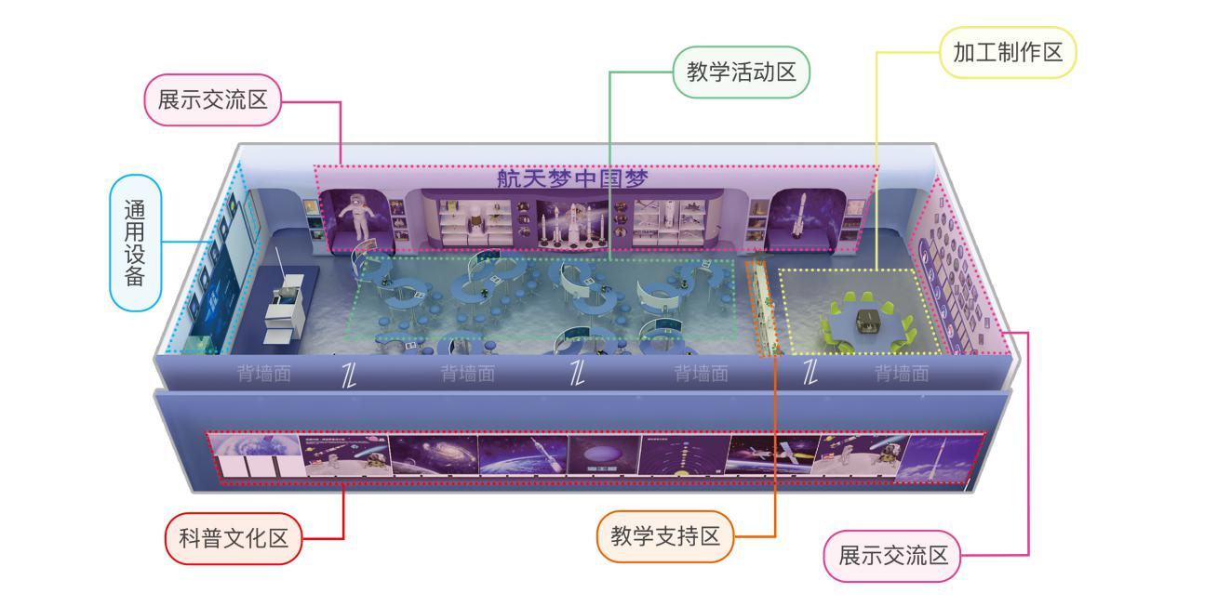
图1 VR航天科技教室空间设计区域划分图

